t10-4-2023


Alumno: Benjamín Riveros Profesora: Andrea Gómez | Internet  Laboratorio de informática  Practico de informática 3

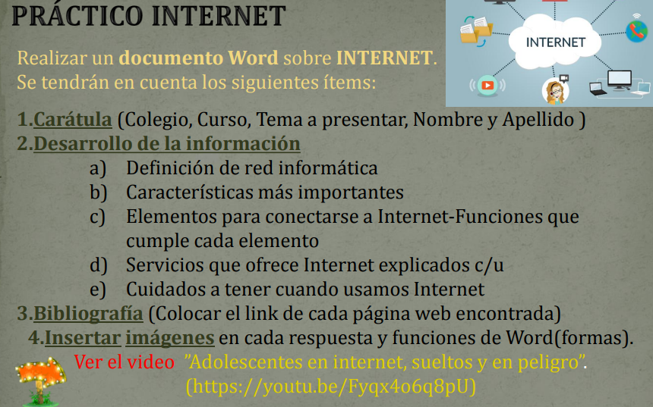

A-Definición de red de informática

Una red de computadoras, también llamada red de ordenadores o red informática, es un conjunto de equipos conectados por medio de cables, señales, ondas o cualquier otro método de transporte de datos, que comparten información (archivos), recursos (CD-ROM, impresoras, etc.)

https://www.youtube.com/watch?v=Fyqx4o6q8pU

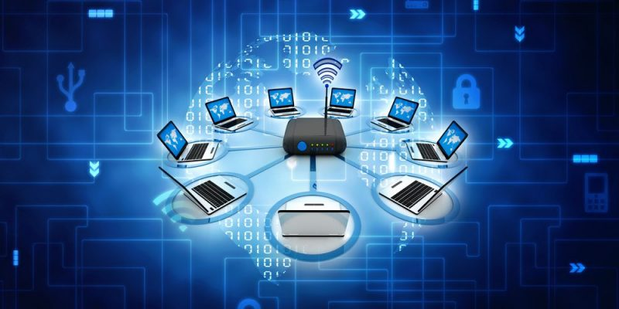

B- Caracteristicas mas inportantes
- Velocidad. Nos referimos a la rapidez con la que se transmiten los datos por segundo a través de la red. ...
- Seguridad. ...
- Confiabilidad. ...
- Escalabilidad. ...
- Disponibilidad de la red informática

https://www.youtube.com/watch?v=Fyqx4o6q8pU

Seguridad:

Podríamos decir que seguridad es la capacidad de dar respuesta efectiva a riesgos, amenazas o vulnerabilidades y estar preparados para prevenirlos, contenerlos y enfrentarlos. El término, identifica a una situación de ausencia o disminución de riesgos para un determinado entorno social y natural.

Confiabilidad:

La confiabilidad se refiere a si se obtiene la misma respuesta al utilizar un instrumento para medir algo más de una vez. En términos sencillos, la confiablidad de la investigación es el grado en que el método de investigación produce resultados estables y consistentes.

Escalabilidad:

Es un anglicismo que describe la capacidad de un negocio o sistema de crecer en magnitud.​ Aunque la palabra escalabilidad no existe en el diccionario de la RAE el adjetivo más cercano ampliable es de poco uso en telecomunicaciones y en ingeniería informática.

Disponibelidad de la red de informatica:

. El HUB (concentrador)

. El ROUTER (encaminado de paquetes)

. El PUNTO DE ACCESO (Access Point)

. El PUENTE (bridge)

C-Elementos para conectarses a interned – funciones que cumplen con el elemento.

En proveedor de acceso a Internet y un navegador. El terminal es el elemento que sirve al usuario para recibir y enviar información. General, necesitaremos un terminal, una conexión, un modem, un p

https://www.youtube.com/watch?v=F y qx4o6q8pU 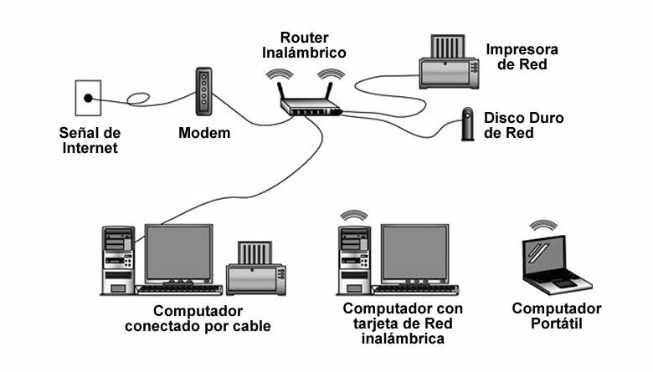

D-Servicios que ofrecen interne explicados c/u

- Correo Electrónico. Es uno de los servicios más utilizados con el cual, es posible enviar y recibir mensajes electrónicos. ...
- Foros de Discusión. ...
- Redes Sociales. ...
- Blog. ...
- Biblioteca Digital.

https://www.youtube.com/watch?v=Fyqx4o6q8pU

Foros de educasion:

En términos generales un foro de discusión puede definirse como un espacio de encuentro (físico o virtual) entre diversos participantes con el objetivo de intercambiar opiniones, plantear preguntas en torno a un tema o subtemas de interés común, así como compartir habilidades, experiencias o respuestas a preguntas

Redes Sociales:

Las redes sociales son plataformas digitales formadas por comunidades de individuos con intereses, actividades o relaciones en común (como amistad, parentesco, trabajo). Las redes sociales permiten el contacto entre personas y funcionan como un medio para comunicarse e intercambiar información

Blog:

Un Web log, conocido comúnmente como blog, es un sitio web personal donde uno puede publicar cualquier cosa que desee compartir con otros. Se trata de un sitio Web, que se actualiza periódicamente y que recopila cronológicamente textos y artículos de uno o varios autores (el más reciente aparece primero)

Bibloteca Digital:

Una biblioteca digital, también conocidas como biblioteca virtual, es una recopilación de archivos, tales como, libros, audios, videos, imágenes y audiolibros que existen en formato digital y se ofrecen al público que lo busca o solicita

E- cuidados que debemos tener al usar internet:
- Publica información personal de forma limitada y profesional. ...
- Mantén la configuración de privacidad activada. ...
- Practica la navegación segura. ...
- Asegúrate de que tu conexión a Internet es segura. ...
- Ten cuidado con lo que descargas. ...
- Elige contraseñas seguras

https://www.youtube.com/watch?v=Fyqx4o6q8pU



